1．一个信息丰富的粒子(原子或离子)符号
INCLUDEPICTURE "E:\\张红\\2019\\大二轮\\考前三个 化学通用\\全书完整的Word版文档\\第一篇\\1-32.TIF" \* MERGEFORMATINET INCLUDEPICTURE "E:\\2019赵瑊\\看PPT\\考前三个月 化学 通用\\全书完整的Word版文档\\第一篇\\1-32.TIF" \* MERGEFORMATINET INCLUDEPICTURE "C:\\Users\\Administrator\\Desktop\\1-32.TIF" \* MERGEFORMATINET 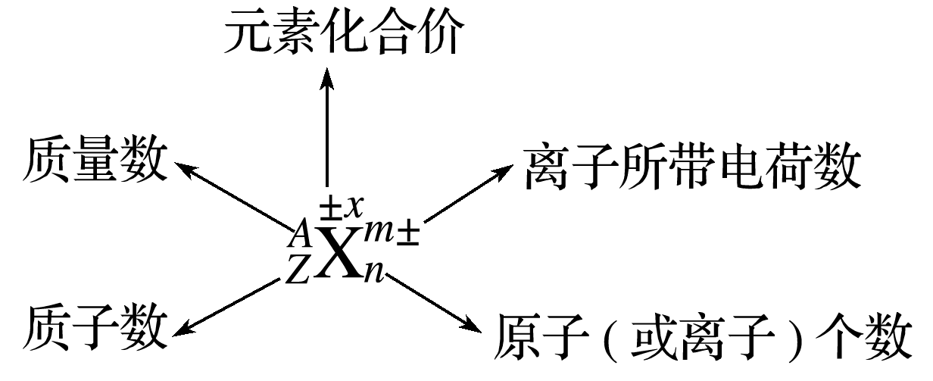
2．微粒间的“四个”数量关系
(1)质子数＝核电荷数＝核外电子数＝原子序数；
(2)质量数＝质子数＋中子数；
(3)质子数＝阳离子的核外电子数＋阳离子所带正电荷数；
(4)质子数＝阴离子的核外电子数－阴离子所带负电荷数。
3．化学键与物质类别的关系
(1)化学键
(2)
INCLUDEPICTURE "E:\\张红\\2019\\大二轮\\考前三个 化学通用\\全书完整的Word版文档\\第一篇\\1-33.TIF" \* MERGEFORMATINET INCLUDEPICTURE "E:\\2019赵瑊\\看PPT\\考前三个月 化学 通用\\全书完整的Word版文档\\第一篇\\1-33.TIF" \* MERGEFORMATINET INCLUDEPICTURE "C:\\Users\\Administrator\\Desktop\\1-33.TIF" \* MERGEFORMATINET 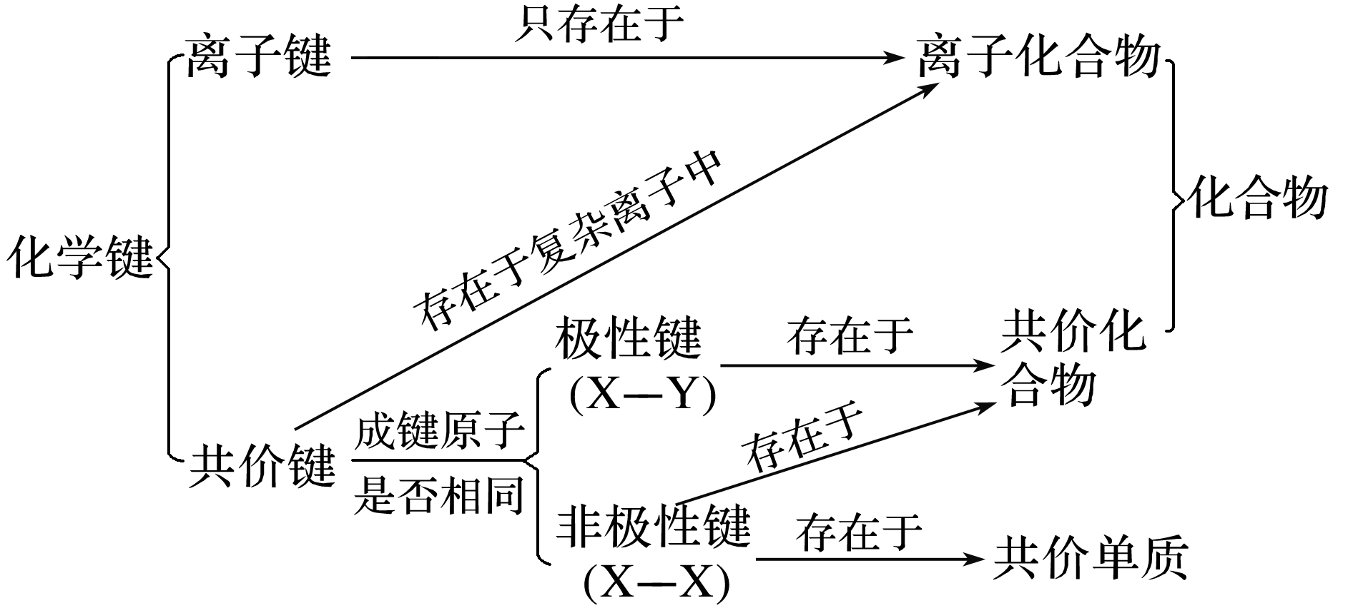

4．巧记10电子微粒和18电子微粒的方法
(1)10电子微粒
INCLUDEPICTURE "E:\\张红\\2019\\大二轮\\考前三个 化学通用\\全书完整的Word版文档\\第一篇\\K34A.TIF" \* MERGEFORMATINET INCLUDEPICTURE "E:\\2019赵瑊\\看PPT\\考前三个月 化学 通用\\全书完整的Word版文档\\第一篇\\K34A.TIF" \* MERGEFORMATINET INCLUDEPICTURE "C:\\Users\\Administrator\\Desktop\\K34A.TIF" \* MERGEFORMATINET 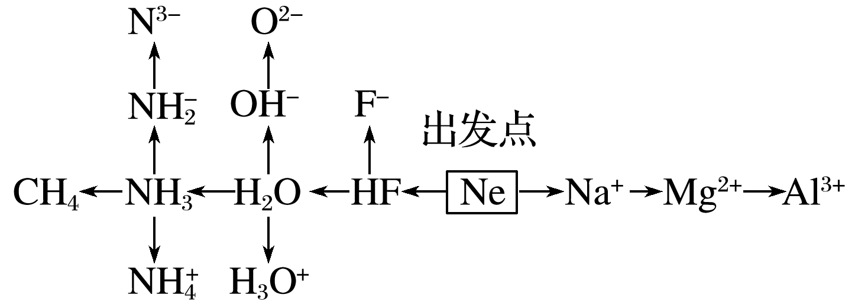
(2)18电子微粒
INCLUDEPICTURE "E:\\张红\\2019\\大二轮\\考前三个 化学通用\\全书完整的Word版文档\\第一篇\\K34B.TIF" \* MERGEFORMATINET INCLUDEPICTURE "E:\\2019赵瑊\\看PPT\\考前三个月 化学 通用\\全书完整的Word版文档\\第一篇\\K34B.TIF" \* MERGEFORMATINET INCLUDEPICTURE "C:\\Users\\Administrator\\Desktop\\K34B.TIF" \* MERGEFORMATINET 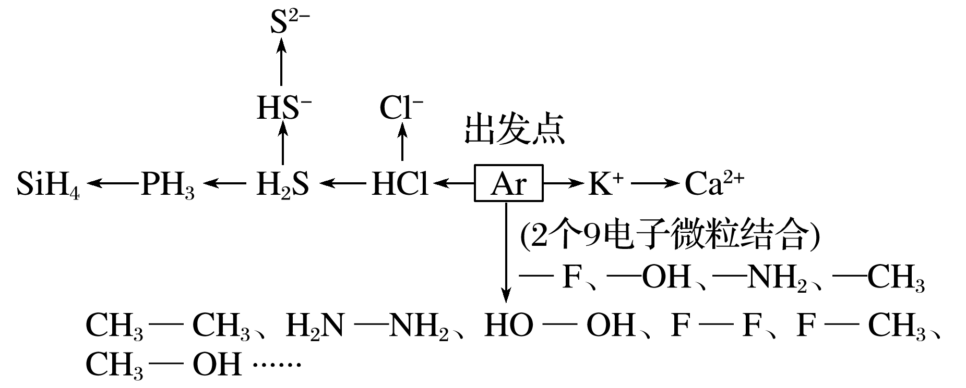
INCLUDEPICTURE "E:\\张红\\2019\\大二轮\\考前三个 化学通用\\全书完整的Word版文档\\第一篇\\重练高考真题.TIF" \* MERGEFORMATINET INCLUDEPICTURE "E:\\2019赵瑊\\看PPT\\考前三个月 化学 通用\\全书完整的Word版文档\\第一篇\\重练高考真题.TIF" \* MERGEFORMATINET INCLUDEPICTURE "C:\\Users\\Administrator\\Desktop\\重练高考真题.TIF" \* MERGEFORMATINET 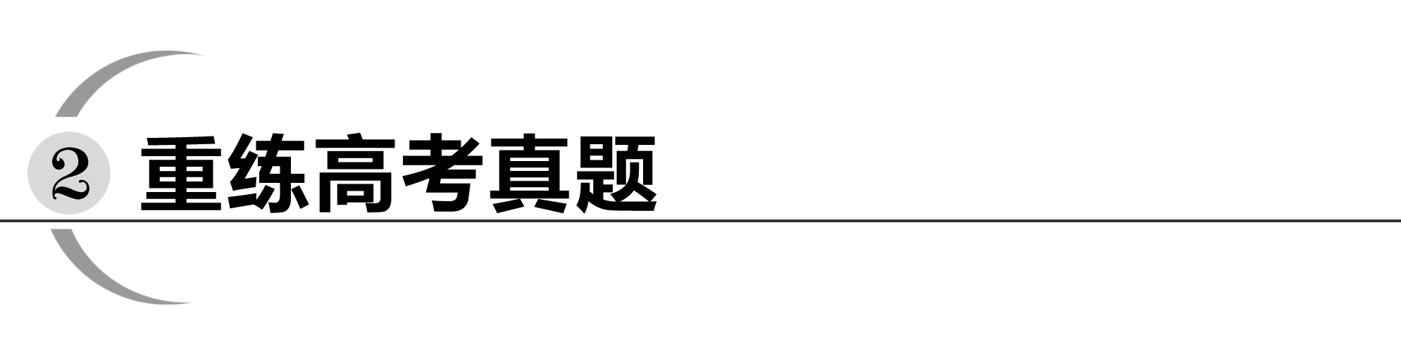
1．(2019·北京，8)2019年是元素周期表发表150周年，期间科学家为完善周期表做出了不懈努力。中国科学院院士张青莲教授曾主持测定了铟(₄₉In)等9种元素相对原子质量的新值，被采用为国际新标准。铟与铷(₃₇Rb)同周期。下列说法不正确的是( )
A．In是第五周期第ⅢA族元素
B.In的中子数与电子数的差值为17
C．原子半径：In>Al
D．碱性：In(OH)₃>RbOH
答案 D
解析 Rb为碱金属，属于第五周期元素，故In亦为第五周期元素，由In的核外电子排布可得In与Al同主族，即为第ⅢA族元素，A项正确；In的中子数为115－49＝66，质子数为49，故中子数与电子数之差为17，B项正确；同主族元素，从上到下，原子半径逐渐增大，故原子半径：In>Al，C项正确；同周期元素从左到右，金属性逐渐减弱，故其最高价氧化物对应水化物的碱性逐渐减弱，即碱性：In(OH)₃<RbOH，D项错误。
2．(2019·全国卷Ⅲ，9)X、Y、Z均为短周期主族元素，它们原子的最外层电子数之和为10。X与Z同族，Y最外层电子数等于X次外层电子数，且Y原子半径大于Z。下列叙述正确的是( )
A．熔点：X的氧化物比Y的氧化物高
B．热稳定性：X的氢化物大于Z的氢化物
C．X与Z可形成离子化合物ZX
D．Y的单质与Z的单质均能溶于浓硝酸
答案 B
解析 MgO为离子晶体，碳的氧化物为分子晶体，故镁的氧化物的熔点高于碳的氧化物，A错误；非金属性：C>Si，故氢化物的热稳定性：CH₄>SiH₄，B正确；C、Si形成的化合物SiC为共价化合物，C错误；Mg能溶解在浓硝酸中，Si不能溶于浓硝酸，D错误。
INCLUDEPICTURE "E:\\张红\\2019\\大二轮\\考前三个 化学通用\\全书完整的Word版文档\\第一篇\\精练预测押题.TIF" \* MERGEFORMATINET INCLUDEPICTURE "E:\\2019赵瑊\\看PPT\\考前三个月 化学 通用\\全书完整的Word版文档\\第一篇\\精练预测押题.TIF" \* MERGEFORMATINET INCLUDEPICTURE "C:\\Users\\Administrator\\Desktop\\精练预测押题.TIF" \* MERGEFORMATINET 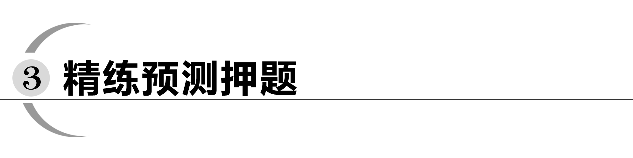
1．下列叙述错误的是( )
A．¹³C和¹⁴C属于同一种元素，它们互为同位素
B．¹H和²H是不同的核素，它们的质子数相等
C．¹⁴C和¹⁴N的质量数相等，它们的中子数不等
D．⁶Li和⁷Li的电子数相等，中子数也相等
答案 D
解析 ¹³C和¹⁴C属于碳元素的两种不同原子，二者中子数不同，互为同位素；¹H和²H是不同的核素，它们的质子数相等，均为1；¹⁴C和¹⁴N的质量数相等，它们的中子数分别是8、7；⁶Li和⁷Li的电子数相等，均为3，但中子数不同，分别为3、4。
2．下列说法不正确的是( )
A．NaClO是含有两种类型化学键的离子化合物
B．CO₂通入水的过程中，有共价键的形成和断裂，但不涉及离子键的变化
C．金刚石和足球烯都只由碳元素构成，且含有的化学键类型也相同
D．常温常压下，H₂O与CH₄的不同状态可以说明H₂O的热稳定性更好
答案 D
解析 NaClO是由Na＋和ClO－组成的，即NaClO属于离子化合物，含有离子键，ClO－中存在共价键，故A项正确；CO₂溶于水形成H₂CO₃，H₂CO₃电离，CO₂、H₂O、H₂CO₃均属于共价化合物，有共价键的形成和断裂，没有离子键的变化，故B项正确；金刚石和足球烯都是由碳元素组成的单质，都是由共价键组成，故C项正确；热稳定性与物质状态无关，故D项错误。
3．短周期主族元素R、X、Y、Z的原子序数依次增大，由这些元素组成的物质之间的转化关系如图所示，其中，c、d为单质，a、b、g为二元化合物。b、g分别是10电子分子、18电子分子。下列说法正确的是( )
INCLUDEPICTURE "E:\\张红\\2019\\大二轮\\考前三个 化学通用\\全书完整的Word版文档\\第一篇\\K38.TIF" \* MERGEFORMATINET INCLUDEPICTURE "E:\\2019赵瑊\\看PPT\\考前三个月 化学 通用\\全书完整的Word版文档\\第一篇\\K38.TIF" \* MERGEFORMATINET INCLUDEPICTURE "C:\\Users\\Administrator\\Desktop\\K38.TIF" \* MERGEFORMATINET 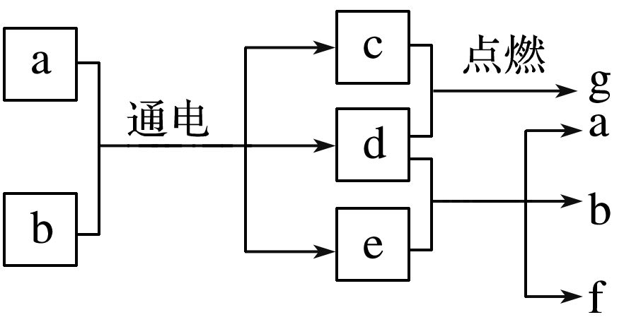
A．简单离子半径：Y>Z>X
B．e和f含化学键类型相同
C．0.1 mol·L^{－1}的e和f溶液，后者pH较大
D．含X、R、Z三种元素的化合物只有一种
答案 B
解析 依题意知，g为18电子分子，且在点燃条件下由两种单质生成，且这两种单质是在电解条件下产生的，故可推知g应为HCl，c、d分别为H₂、Cl₂中的一种，且是由电解饱和食盐水产生的，因b为10电子分子，故a为NaCl，b为H₂O，e为NaOH，因d与e能发生反应，故d为Cl₂，c为H₂，f为NaClO。则R为H，X为O，Y为Na，Z为Cl。A项，半径大小：r(Cl－)>r(O^{2－})>r(Na＋)，错误；B项，NaOH、NaClO都含有离子键和共价键，正确；C项，相同浓度的氢氧化钠溶液的碱性比次氯酸钠的强，错误；D项，由H、O、Cl组成的化合物有HClO、HClO₂、HClO₃、HClO₄，错误。

角度二 元素周期律和周期表的综合应用
INCLUDEPICTURE "E:\\张红\\2019\\大二轮\\考前三个 化学通用\\全书完整的Word版文档\\第一篇\\高考必备知识A.TIF" \* MERGEFORMATINET INCLUDEPICTURE "E:\\2019赵瑊\\看PPT\\考前三个月 化学 通用\\全书完整的Word版文档\\第一篇\\高考必备知识A.TIF" \* MERGEFORMATINET INCLUDEPICTURE "C:\\Users\\Administrator\\Desktop\\高考必备知识A.TIF" \* MERGEFORMATINET 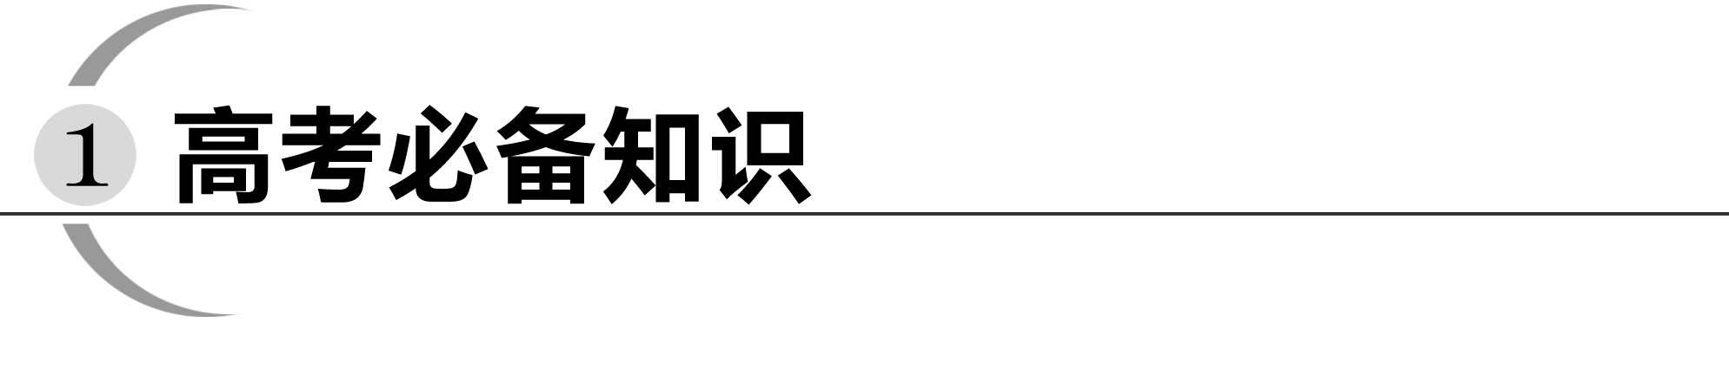
1．原子结构与元素的性质
物质的结构决定物质的性质，物质的性质反映物质的结构。原子越容易失去电子，元素的金属性就越强；原子越容易得电子，元素的非金属性就越强。
INCLUDEPICTURE "E:\\张红\\2019\\大二轮\\考前三个 化学通用\\全书完整的Word版文档\\第一篇\\K32.TIF" \* MERGEFORMATINET INCLUDEPICTURE "E:\\2019赵瑊\\看PPT\\考前三个月 化学 通用\\全书完整的Word版文档\\第一篇\\K32.TIF" \* MERGEFORMATINET INCLUDEPICTURE "C:\\Users\\Administrator\\Desktop\\K32.TIF" \* MERGEFORMATINET 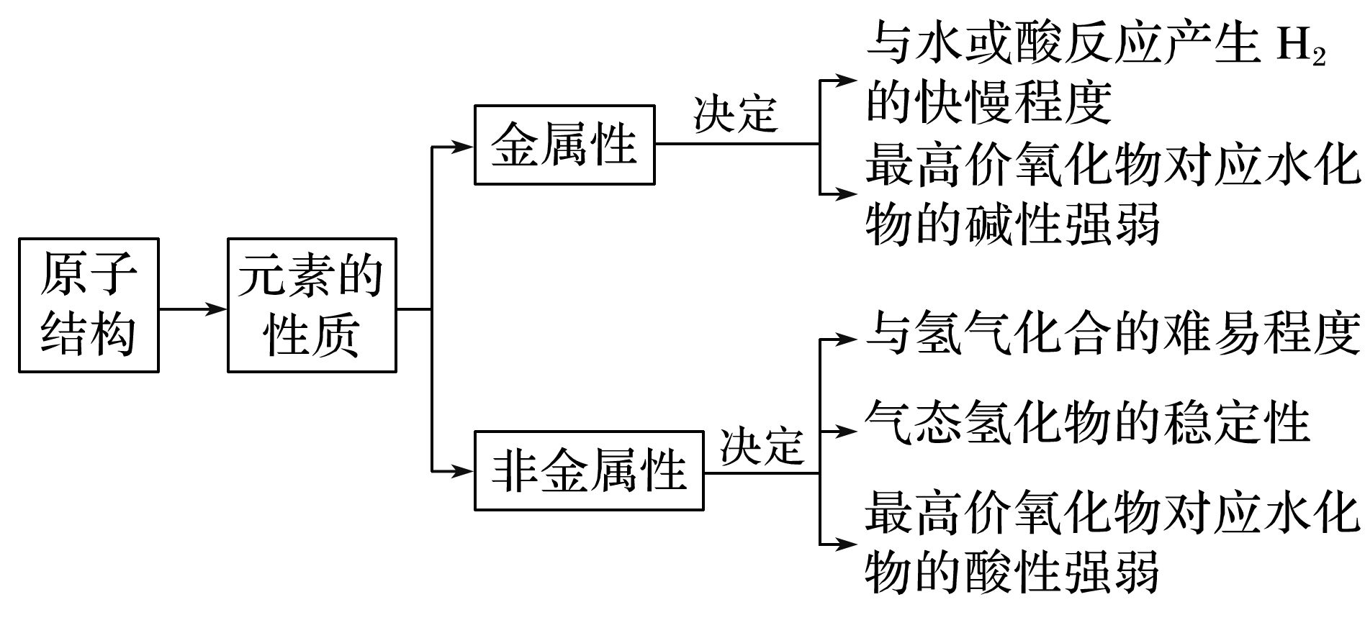
2．元素周期表
(1)必记三个重要关系
①电子层数＝周期序数
②最外层电子数＝主族序数＝元素的最高正化合价(O、F除外)
③最高正化合价＋|最低负化合价|＝8(H、O、F除外)

(2)熟记元素周期表的结构
INCLUDEPICTURE "E:\\张红\\2019\\大二轮\\考前三个 化学通用\\全书完整的Word版文档\\第一篇\\K32d.TIF" \* MERGEFORMATINET INCLUDEPICTURE "E:\\2019赵瑊\\看PPT\\考前三个月 化学 通用\\全书完整的Word版文档\\第一篇\\K32d.TIF" \* MERGEFORMATINET INCLUDEPICTURE "C:\\Users\\Administrator\\Desktop\\K32d.TIF" \* MERGEFORMATINET 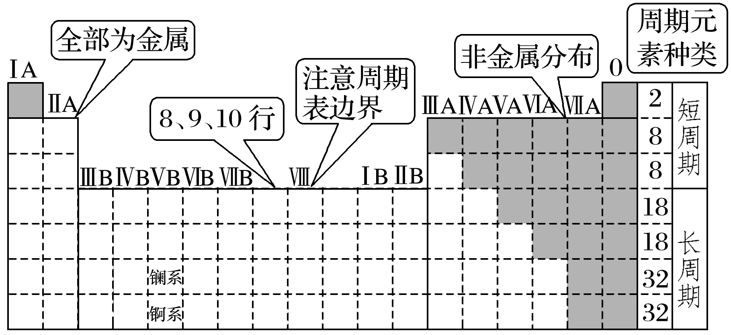
3．主族元素性质递变规律
比较内容 |  | 同周期(从左到右) | 同主族(从上到下)
金属性、非金属性 |  | 金属性减弱，非金属性增强 | 金属性增强，非金属性减弱
最高价氧化物对应水化物的酸碱性 |  | 酸性增强，碱性减弱 | 酸性减弱，碱性增强
气态氢化物 | 形成难易 | 由难到易 | 由易到难
气态氢化物 | 热稳定性 | 递增 | 递减
变化中的规律性 |  | 一般情况下：元素的非金属性越强，其最高价氧化物对应水化物的酸性越强，气态氢化物热稳定性越强，气态氢化物越易形成

4.微粒半径大小比较的规律
“一看”电子层数：当电子层数不同时，电子层数越多，半径越大。
“二看”核电荷数：当电子层数相同时，核电荷数越大，半径越小。
“三看”核外电子数：当电子层数和核电荷数均相同时，核外电子数越多，半径越大。
INCLUDEPICTURE "E:\\张红\\2019\\大二轮\\考前三个 化学通用\\全书完整的Word版文档\\第一篇\\重练高考真题.TIF" \* MERGEFORMATINET INCLUDEPICTURE "E:\\2019赵瑊\\看PPT\\考前三个月 化学 通用\\全书完整的Word版文档\\第一篇\\重练高考真题.TIF" \* MERGEFORMATINET INCLUDEPICTURE "C:\\Users\\Administrator\\Desktop\\重练高考真题.TIF" \* MERGEFORMATINET
1．(2018·全国卷Ⅱ，10)W、X、Y和Z为原子序数依次增大的四种短周期元素。W与X可生成一种红棕色有刺激性气味的气体；Y的周期数是族序数的3倍；Z原子最外层的电子数与W的电子总数相同。下列叙述正确的是( )
A．X与其他三种元素均可形成两种或两种以上的二元化合物
B．Y与其他三种元素分别形成的化合物中只含有离子键
C．四种元素的简单离子具有相同的电子层结构
D．W的氧化物对应的水化物均为强酸
答案 A
解析 W、X、Y、Z四种元素原子序数依次增大且为短周期元素，由W与X可生成一种红棕色有刺激性气味的气体可知，W为N，X为O；由Y的周期数是族序数的3倍可知，Y为Na；由Z原子最外层的电子数与W的电子总数相同可知，Z最外层有7个电子，Z为Cl。O与N可形成NO、NO₂、N₂O₃等，O与Na可形成Na₂O、Na₂O₂，O与Cl可形成Cl₂O、ClO₂、Cl₂O₇等，A项正确；Na₂O₂中含有共价键，B项错误；Cl－比N^{3－}、O^{2－}、Na＋多一个电子层，C项错误；W的氧化物中，N₂O₃对应的水化物HNO₂是弱酸，D项错误。
2．(2019·全国卷Ⅱ，9)今年是门捷列夫发现元素周期律150周年。如图是元素周期表的一部分，W、X、Y、Z为短周期主族元素，W与X的最高化合价之和为8。下列说法错误的是( )
INCLUDEPICTURE "E:\\张红\\2019\\大二轮\\考前三个 化学通用\\全书完整的Word版文档\\第一篇\\A48.TIF" \* MERGEFORMATINET INCLUDEPICTURE "E:\\2019赵瑊\\看PPT\\考前三个月 化学 通用\\全书完整的Word版文档\\第一篇\\A48.TIF" \* MERGEFORMATINET INCLUDEPICTURE "C:\\Users\\Administrator\\Desktop\\A48.TIF" \* MERGEFORMATINET 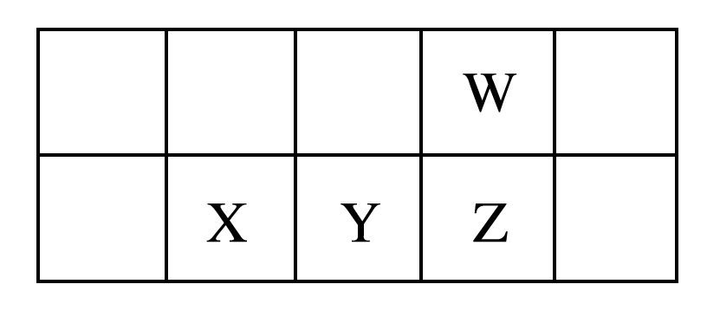
A．原子半径：W<X
B．常温常压下，Y单质为固态
C．气态氢化物热稳定性：Z<W
D．X的最高价氧化物的水化物是强碱
答案 D
解析 原子半径：N<Al，A项正确；常温常压下，单质硅呈固态，B项正确；由非金属性：P<N，可知气态氢化物热稳定性：PH₃<NH₃，C项正确；Al的最高价氧化物对应的水化物Al(OH)₃是典型的两性氢氧化物，并非强碱，D项错误。
3．(2019·全国卷Ⅰ，13)科学家合成出了一种新化合物(如图所示)，其中W、X、Y、Z为同一短周期元素，Z核外最外层电子数是X核外电子数的一半。下列叙述正确的是( )
INCLUDEPICTURE "E:\\张红\\2019\\大二轮\\考前三个 化学通用\\全书完整的Word版文档\\第一篇\\S5.TIF" \* MERGEFORMATINET INCLUDEPICTURE "E:\\2019赵瑊\\看PPT\\考前三个月 化学 通用\\全书完整的Word版文档\\第一篇\\S5.TIF" \* MERGEFORMATINET INCLUDEPICTURE "C:\\Users\\Administrator\\Desktop\\S5.TIF" \* MERGEFORMATINET 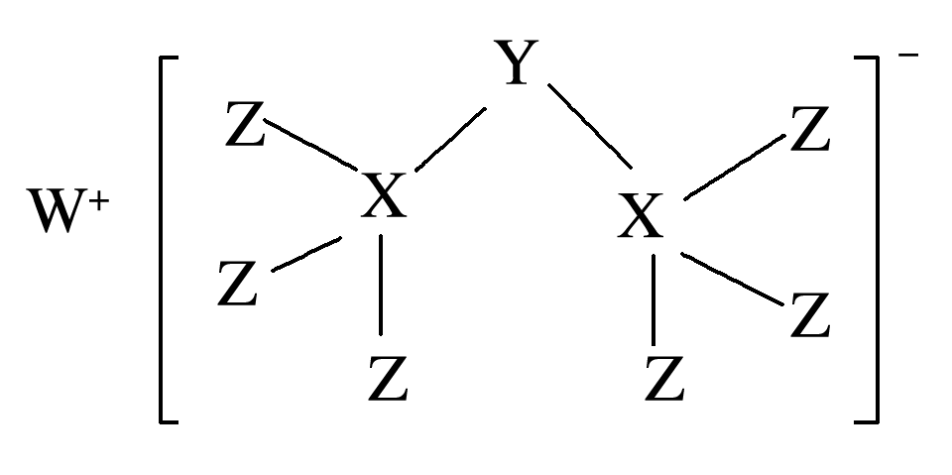
A．WZ的水溶液呈碱性
B．元素非金属性的顺序为X>Y>Z
C．Y的最高价氧化物的水化物是中强酸
D．该新化合物中Y不满足8电子稳定结构
答案 C
解析 由题推知，W、X、Y、Z分别为Na、Si、P、Cl。氯化钠是强酸强碱盐，其水溶液呈中性，A项错误；元素非金属性顺序为Z(Cl)>Y(P)>X(Si)，B项错误；磷的最高价氧化物是P₂O₅，其对应的水化物为HPO₃、H₃PO₄，它们均是中强酸，C项正确；2个硅原子和1个P原子形成2个共价键，阴离子得到1个电子，所以该化合物中磷原子最外层达到8电子稳定结构，D项错误。
4．(2016·全国卷Ⅰ，13)短周期元素W、X、Y、Z的原子序数依次增加。m、p、r是由这些元素组成的二元化合物，n是元素Z的单质，通常为黄绿色气体，q的水溶液具有漂白性，0.01 mol·L^{－1} r溶液的pH为2，s通常是难溶于水的混合物。上述物质的转化关系如图所示。下列说法正确的是( )
INCLUDEPICTURE "E:\\张红\\2019\\大二轮\\考前三个 化学通用\\全书完整的Word版文档\\第一篇\\K35.TIF" \* MERGEFORMATINET INCLUDEPICTURE "E:\\2019赵瑊\\看PPT\\考前三个月 化学 通用\\全书完整的Word版文档\\第一篇\\K35.TIF" \* MERGEFORMATINET INCLUDEPICTURE "C:\\Users\\Administrator\\Desktop\\K35.TIF" \* MERGEFORMATINET 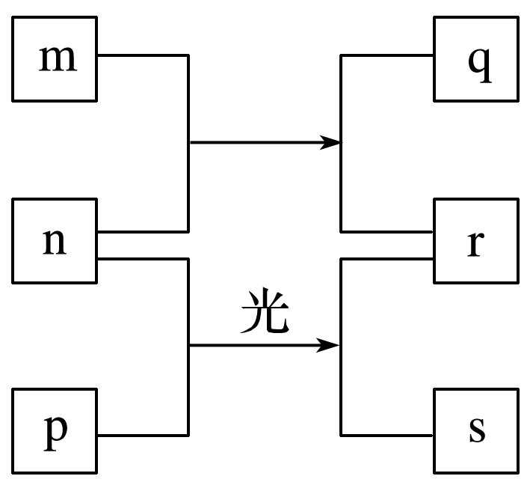
A．原子半径的大小W<X<Y
B．元素的非金属性Z>X>Y
C．Y的氢化物常温常压下为液态
D．X的最高价氧化物的水化物为强酸
答案 C
解析 由n是元素Z的单质，通常为黄绿色气体，可知Z元素为Cl，n为Cl₂，再根据q的水溶液具有漂白性，可知q为HClO，由0.01 mol·L^{－1} r溶液的pH为2，可判断r为一元强酸，则r为HCl，然后根据n和p的反应条件，以及s通常是难溶于水的混合物，可知p为烷烃，s为烷烃的氯代物；根据题意，W、X、Y、Z是短周期原子序数依次增加的四种元素，可进一步推知W、X、Y分别为H、C、O。A项，根据原子半径的变化规律，可知原子半径：H<O<C，错误；B项，根据同周期元素非金属性的变化规律，可知非金属性：O＞C，再由CCl₄、ClO₂中化合价的正、负，可知非金属性：O＞Cl＞C，错误；C项，氧元素的氢化物可能为H₂O或H₂O₂，常温常压下二者均为液态，正确；D项，碳的最高价氧化物的水化物H₂CO₃为弱酸，错误。
INCLUDEPICTURE "E:\\张红\\2019\\大二轮\\考前三个 化学通用\\全书完整的Word版文档\\第一篇\\精练预测押题.TIF" \* MERGEFORMATINET INCLUDEPICTURE "E:\\2019赵瑊\\看PPT\\考前三个月 化学 通用\\全书完整的Word版文档\\第一篇\\精练预测押题.TIF" \* MERGEFORMATINET INCLUDEPICTURE "C:\\Users\\Administrator\\Desktop\\精练预测押题.TIF" \* MERGEFORMATINET
题组一 结合原子结构推断
1．原子序数依次增大的元素a、b、c、d，它们的最外层电子数分别为1、6、7、1。a－的电子层结构与氦原子相同，b和c的次外层均有8个电子，c－和d＋的电子层结构相同。下列叙述错误的是( )
A．元素的非金属性强弱为c＞b＞a
B．a和其他3种元素均能形成共价化合物
C．d和其他3种元素均能形成离子化合物
D．元素a、b、c各自最高和最低化合价的代数和分别为0、4、6
答案 B
解析 根据题意可推知，a为H，b为S，c为Cl，d为K。非金属性：Cl＞S＞H，A正确；H和K形成离子化合物KH，B错误；K和H、S、Cl能分别形成离子化合物：KH、K₂S、KCl，C正确；H、S、Cl各自的最高化合价分别为＋1、＋6、＋7，最低化合价分别为－1、－2、－1，故元素a、b、c各自最高和最低化合价的代数和分别为0、4、6，D正确。
2．Q、W、X、Y、Z是原子序数依次增大的短周期主族元素，X的原子半径在短周期主族元素中最大，Q元素原子的最外层电子数是其内层电子数的2倍，W、Z元素原子的最外层电子数相同，Z的核电荷数是W的2倍，含元素Y的合金是日常生活中使用量最广泛的金属材料之一。下列说法正确的是( )
A．简单离子半径：X>Y>Z>W
B．元素Q和Z形成的化合物QZ₂属于离子化合物
C．X、Y、Z的最高价氧化物对应的水化物两两间能发生反应
D．Z元素简单氢化物的沸点高于W元素简单氢化物的沸点
答案 C
解析 Q、W、X、Y、Z是原子序数依次增大的短周期主族元素，X的原子半径在短周期主族元素中最大，X为钠元素，Q元素原子的最外层电子数是其内层电子数的2倍，Q为碳元素，W、Z元素原子的最外层电子数相同，Z的核电荷数是W的2倍，W为氧元素，Z为硫元素，含元素Y的合金是日常生活中使用量最广泛的金属材料之一，Y为铝元素。A项，错按同周期主族元素从左到右原子半径逐渐变小的规律判断离子半径。电子层结构相同的离子，核电荷数越大离子半径越小；电子层越多离子半径越大，故离子半径：S^{2－}>O^{2－}>Na＋>Al^{3＋}，错误；B项，CS₂属于共价化合物，错误；C项，X、Y、Z最高价氧化物对应的水化物分别是NaOH、Al(OH)₃、H₂SO₄，Al(OH)₃是两性氢氧化物，故两两间能发生反应，正确；D项，忽略水分子之间存在氢键而判断错误，水的沸点高于硫化氢的沸点，错误。
3．(2019·潍坊一模)X、Y、Z、W、R为五种短周期主族元素，Y、Z、W是原子序数递增的同周期相邻元素，且最外层电子数之和为15；X比Y核外少一个电子层；R的质子数是X、Y、Z、W四种元素原子的质子数之和的。下列说法正确的是( )
A．简单离子半径：R>W>Z
B．X与Y形成的二元化合物常温下一定为气态
C．W和R形成的化合物是离子化合物
D．Y与W、Z与W形成的二元化合物都是大气污染物
答案 C
解析 同周期相邻元素X、Y、W最外层电子数之和为15的分别为₆C、₇N、₈O；X比Y核外少一个电子层，则X为H，最后根据R与X、Y、Z、W质子数的关系确定R为Na。A项，Na＋与O^{2－}的电子层结构相同，Na的核电荷数大，因而Na＋半径小于O^{2－}，错误；B项，碳原子数大于4的烃，常温下为非气态，错误；C项，Na₂O或Na₂O₂为离子化合物，正确；D项，CO₂不是大气污染物，错误。
4．短周期的主族元素X、Y、Z、W，原子序数依次增大，其中X、Z分别是地壳中含量最高的非金属元素和金属元素，W原子的最外层电子数是其最内层电子数的2倍，Z、W原子的最外层电子数之和与X、Y原子的最外层电子数之和相等。则下列判断正确的是( )
A．原子的半径：W>Y>Z>X
B．Y、Z的最高价氧化物对应水化物相互反应
C．气态氢化物的稳定性：W>X
D．X与Y形成的化合物中只含有离子键
答案 B
解析 X和Z分别是地壳中含量最高的非金属和金属元素，则分别为O和Al；W的最外层电子数是最内层的2倍，则W为Si，Z、W的最外层电子数之和为7，则O与Y的最外层电子数之和也为7，故Y最外层有1个电子，为Na。原子半径：r(Na)>r(Al)>r(Si)>r(O)，即Y>Z>W>X，A项错误；Y、Z的最高价氧化物对应的水化物分别是NaOH和Al(OH)₃，二者相互反应，B项正确；非金属性：O>Si，故气态氢化物稳定性：H₂O>SiH₄，C项错误；O和Na形成的Na₂O₂中既有离子键，又有共价键，D项错误。
依据结构推断元素的常考突破口总结
(1)利用特殊的结构推断(短周期主族元素)
特殊电子层结构 | 在周期表中的位置 | 元素
电子层数等于最外层电子数 | 第一周期ⅠA族、第二周期ⅡA族、第三周期ⅢA族 | H、Be、Al
最外层电子数是电子层数的2倍 | 第二周期ⅣA族、第三周期ⅥA族 | C、S
最外层电子数是电子层数的3倍 | 第二周期ⅥA族 | O
电子层数是最外层电子数的3倍 | 第三周期ⅠA族 | Na

(2)定位法：“阴上阳下”规律，即具有相同电子层结构的离子，阴离子和阳离子分别位于相邻周期的右上角和左下角。如_{a}X^{(n＋1)＋}、_{b}Y^{n＋}、_{c}Z^{(n＋1)－}、_{d}M^{n－}的电子层结构相同，在周期表中位置关系为
 |  | … | _{c}Z | _{d}M | 0族
_{b}Y | _{a}X | …

题组二 依据周期表的位置推断
5.短周期元素A、B、C在元素周期表中所处的位置如图所示，A、B、C三种元素原子的质子数之和为32，D元素原子的最外层电子数为其次外层电子数的2倍，则下列说法正确的是( )
INCLUDEPICTURE "E:\\张红\\2019\\大二轮\\考前三个 化学通用\\全书完整的Word版文档\\第一篇\\K36.TIF" \* MERGEFORMATINET INCLUDEPICTURE "E:\\2019赵瑊\\看PPT\\考前三个月 化学 通用\\全书完整的Word版文档\\第一篇\\K36.TIF" \* MERGEFORMATINET INCLUDEPICTURE "C:\\Users\\Administrator\\Desktop\\K36.TIF" \* MERGEFORMATINET 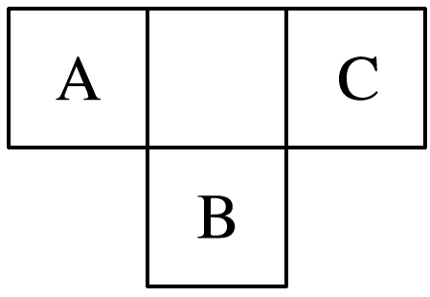
A．B的气态氢化物比C的气态氢化物稳定
B．元素D形成的气态氢化物一定是正四面体形分子
C．A、B两种元素的气态氢化物均能与它们的最高价氧化物对应的水化物发生反应，且反应类型相同
D．四种元素的原子半径：B>D>A>C
答案 D
解析 根据A、B、C三种元素在周期表中的相对位置可知，如果设A的原子序数是x，则B是x＋9，C是x＋2，则x＋x＋9＋x＋2＝32，解得x＝7，即A是N，B是S，C是F。D元素原子的最外层电子数为次外层电子数的2倍，因此D是碳元素。非金属性越强，氢化物的稳定性越强，F是最活泼的非金属，HF的稳定性最高，选项A不正确；碳元素的氢化物乙烯是平面形结构，选项B不正确；氨气和硝酸反应是化合反应，且不是氧化还原反应。H₂S和浓硫酸反应是氧化还原反应，反应类型不同，选项C不正确；同周期元素原子从左到右原子半径依次减小，同主族元素原子从上而下原子半径依次增大，故四种元素的原子半径：B>D>A>C，选项D正确。
6. R、X、Y、Z、A是短周期主族元素，它们在周期表中的相对位置如图所示。X原子最外层电子数等于其电子层数的3倍，下列推断正确的是( )
INCLUDEPICTURE "E:\\张红\\2019\\大二轮\\考前三个 化学通用\\全书完整的Word版文档\\第一篇\\K37.TIF" \* MERGEFORMATINET INCLUDEPICTURE "E:\\2019赵瑊\\看PPT\\考前三个月 化学 通用\\全书完整的Word版文档\\第一篇\\K37.TIF" \* MERGEFORMATINET INCLUDEPICTURE "C:\\Users\\Administrator\\Desktop\\K37.TIF" \* MERGEFORMATINET 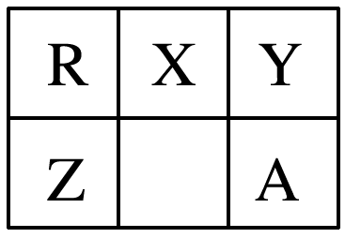
A．气态氢化物的热稳定性由强到弱的顺序为Z>R>X>Y
B．原子半径由小到大的顺序为Z<A<Y<X
C．最高价氧化物对应的水化物酸性由弱到强的顺序为Z<R<A
D．RY₃、A₂X、ZA₅分子中每个原子最外层都达到8电子结构
答案 C
解析 由元素在周期表中的位置关系知，X位于第二周期，只有氧原子的最外层电子数等于其电子层数的3倍，则X为氧元素，由此推知R为氮元素，Y为氟元素，Z为磷元素，A为氯元素。A项，热稳定性：PH₃<NH₃<H₂O<HF，错误；B项，原子半径：r(P)>r(Cl)>r(O)>r(F)，错误；C项，最高价氧化物对应的水化物酸性：H₃PO₄<HNO₃<HClO₄，正确；D项，PCl₅分子中磷原子最外层有10个电子，错误。
7．短周期元素R、X、Y、Z在元素周期表中的相对位置如图所示，Y原子的核外电子数是R的2倍，下列说法正确的是( )
 | R
X | Y | Z
A.可用YO₂＋Z₂＋2H₂O===H₂YO₄＋2HZ，证明非金属性：Z＞Y
B．含有Z元素的钠盐溶液都呈中性
C．由非金属性Z＞Y可知，最高价氧化物对应的水化物的氧化性：Z＞Y
D．最简单气态氢化物的热稳定性：R＞X
答案 D
解析 根据题意可知：R为O元素，X为P元素，Y为S元素，Z为Cl元素。A项，判断非金属性强弱应用置换反应，但SO₂＋Cl₂＋2H₂O===H₂SO₄＋2HCl不属于置换反应，错误；B项，NaClO溶液呈碱性，错误；C项，由非金属性强弱可推知最高价氧化物对应水化物的酸性强弱而不是氧化性强弱，错误；D项，非金属性越强，气态氢化物越稳定，非金属性：R＞Y，Y＞X，则R＞X，正确。
1．在短周期中，同周期相邻元素的原子序数相差1；同主族相邻元素的原子序数除H、Li相差“2”外，其余均相差“8”；同主族相邻元素原子序数为2倍关系的是硫和氧。
2．在短周期中，原子半径最大的是钠，最小的是氢。
题组三 依据物质的特性推断
8．短周期元素X、Y、Z、W、Q的原子序数依次增大，X和Y各自组成的单质是空气的主要成分，常温下，Z的单质能溶于W的最高价氧化物对应水化物的稀溶液，却不溶于其浓溶液。下列说法正确的是( )
A．离子半径的大小顺序为W>Q>Z>X>Y
B．元素X与Y最多可形成5种化合物
C．元素X的气态氢化物与Q的单质可发生置换反应
D．元素Q的氧化物对应水化物酸性比W的强
答案 C
解析 短周期元素X、Y、Z、W、Q的原子序数依次增大，X和Y各自组成的单质是空气的主要成分，则X和Y分别是N和O；常温下，Z的单质能溶于W的最高价氧化物对应水化物的稀溶液，却不溶于其浓溶液，则Z为Al，W为S，Q为Cl。X、Y、Z、W、Q对应的离子分别为N^{3－}、O^{2－}、Al^{3＋}、S^{2－}、Cl－，电子层数越多的离子，其半径越大，电子层数相同的离子，核电荷数越小半径越大，所以离子半径的大小顺序为W>Q>X>Y>Z，A项不正确；元素N与O至少可以形成6种化合物，如N₂O、NO、N₂O₃、NO₂、N₂O₄、N₂O₅，B项不正确；Cl的非金属性强于N，故元素N的气态氢化物与Cl的单质可以发生置换反应，C项正确；元素Q的氧化物对应的水化物可以是HClO，HClO的酸性比H₂SO₄的酸性弱，D项不正确。
9．W、X、Y、Z四种短周期元素的原子序数依次增大，W的某种原子无中子，X、Y可形成原子个数之比为1∶1的具有漂白性的物质，工业上常用电解饱和YZ溶液来获得Z的单质及其他产品，下列说法正确的是( )
A．W和X、Y、Z均能形成18电子的分子
B．上述四种元素的原子半径大小顺序为r(Z)>r(Y)>r(X)>r(W)
C．X、Y之间形成的化合物可能同时含有离子键和非极性共价键
D．W、X、Z三种元素形成的化合物一定是弱酸
答案 C
解析 由已知条件分析可知W为H元素，X为O元素，Y为Na元素，Z为Cl元素。W和X、Z均能形成18电子的分子，如H₂O₂、HCl，但W和Y只能形成化合物NaH，NaH不是18电子的分子，A项错误；四种元素的原子半径大小顺序为r(Na)>r(Cl)>r(O)>r(H)，即r(Y)>r(Z)>r(X)>r(W)，B项错误；X、Y之间形成的化合物可能为氧化钠或过氧化钠，过氧化钠中同时含有离子键和非极性共价键，C项正确；W、X、Z三种元素形成的化合物可能是HClO₄，HClO₄为强酸，D项错误。
10．短周期主族元素X、Y、Z、W的原子序数依次增大，常温下它们的单质有一种固体和三种气体。由这四种元素的一种或两种组成的三种有色物质与水发生氧化还原反应时，水既不作氧化剂也不作还原剂。下列说法正确的是( )
A．简单气态氢化物的沸点：W>Y
B．原子半径：r(Z)>r(W)>r(X)>r(Y)
C．这三种有色物质与水反应后，所得溶液均呈酸性
D．X、Y、Z、W分别与氢元素形成的化合物中化学键均为极性共价键
答案 B
解析 有色物质与水发生氧化还原反应时，水既不作氧化剂也不作还原剂，符合要求的常见物质有过氧化钠、二氧化氮、氯气。所以X、Y、Z、W依次为N、O、Na、Cl。常温下，W(氯)的简单气态氢化物(HCl)为气体，Y(氧)的简单气态氢化物(H₂O)为液体，所以沸点：W<Y，A项错误；同周期元素由左向右，原子半径依次减小，同主族元素由上向下，原子半径依次增大，故原子半径：r(Z)>r(W)>r(X)>r(Y)，B项正确；三种有色物质为过氧化钠、二氧化氮、氯气，其中过氧化钠与水反应生成氢氧化钠，溶液呈碱性，C项错误；钠元素与氢元素形成的化合物是NaH，NaH只存在离子键，D项错误。
熟记高考常考典型物质的特性，锁定突破口
(1)根据含量推断：空气中含量最多的物质是氮气，地壳中含量最多的元素是氧，地壳中含量最多的金属元素是铝。
(2)根据元素的性质推断：短周期中金属性最强的是钠，非金属性最强的是氟，其单质为半导体的是硅。
(3)依据物质的特殊性质推断(短周期元素)
①既能与强酸反应又能与强碱反应的常见物质有Al、Al₂O₃、Al(OH)₃、NaHCO₃。
②气态氢化物溶于水显碱性，气态氢化物和最高价氧化物对应水化物能反应生成离子化合物的元素是N。
③气态氢化物能和它的氧化物在常温下反应生成该元素单质的元素是S。
④同主族并且能够形成离子化合物的两种元素是H和Na。
⑤密度最小的气体为H₂，硬度最大的单质为金刚石，有色的气态物质为Cl₂和NO₂。

命题区间特训
A组(20分钟)
1．原子结构决定元素的性质，下列说法中正确的是( )
A．Na、Al、Cl的原子半径依次减小，Na＋、Al^{3＋}、Cl－的离子半径也依次减小
B．在第ⅥA族元素的氢化物(H₂R)中，热稳定性最强的其沸点也一定最高
C．第二周期元素的最高正化合价都等于其原子的最外层电子数
D．非金属元素的非金属性越强，其氧化物对应水化物的酸性也一定越强
答案 B
解析 A项，Na＋、Al^{3＋}为10e－离子，Cl－为18e－离子，Cl－半径大于Na＋、Al^{3＋}半径，错误；B项，因为在第ⅥA族元素中，O元素的非金属性最强，其氢化物H₂O热稳定性最强，因为H₂O分子间能形成氢键，所以其沸点也最高，正确；C项，第二周期元素非金属性强的O元素没有最高正价，F无正价，错误；D项，非金属元素的非金属性越强，其最高价氧化物对应水化物的酸性也一定越强，错误。
2．短周期主族元素R、X、Y、Z在周期表中的相对位置如图所示，已知R、X、Y、Z的原子序数之和为46。下列说法不正确的是( )
INCLUDEPICTURE "E:\\张红\\2019\\大二轮\\考前三个 化学通用\\全书完整的Word版文档\\第一篇\\K43.TIF" \* MERGEFORMATINET INCLUDEPICTURE "E:\\2019赵瑊\\看PPT\\考前三个月 化学 通用\\全书完整的Word版文档\\第一篇\\K43.TIF" \* MERGEFORMATINET INCLUDEPICTURE "C:\\Users\\Administrator\\Desktop\\K43.TIF" \* MERGEFORMATINET 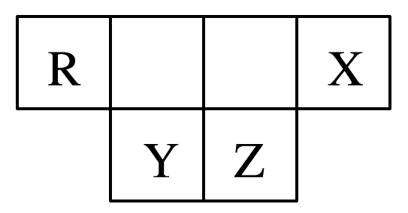
A．简单气态氢化物的热稳定性：X＞Z＞Y
B．最高价氧化物对应的水化物的酸性：Z＞Y
C．单质的氧化性：X＞Y
D．最高价氧化物的沸点：R＞Z
答案 D
解析 设R的原子序数为a，则有a＋(a＋3)＋(a＋9)＋(a＋10)＝46，解得a＝6，所以R为碳，X为氟，Y为磷，Z为硫。热稳定性：HF＞H₂S＞PH₃，A项正确；酸性：H₂SO₄＞H₃PO₄，B项正确；氧化性：F₂＞P，C项正确；常温下，SO₃是液态，CO₂是气态，所以沸点：SO₃＞CO₂，D项错误。

3．短周期主族元素W、X、Y、Z的原子序数依次增大，X、Y的最外层电子数之和等于6，且X、Y位于不同的周期，W的最简单气态氢化物与Z单质形成的混合气体在光照条件下可得到Z的氢化物和油状物。下列说法正确的是( )
A．简单离子的半径：Y>Z
B．X的最简单氢化物与Z单质混合后可产生白烟
C．Z的氧化物对应水化物的酸性一定比W的强
D．W、X、Y三种元素形成的化合物YWX的水溶液呈中性
答案 B
解析 短周期主族元素W、X、Y、Z的原子序数依次增大，W的最简单气态氢化物与Z单质形成的混合气体在光照条件下可得到Z的氢化物和油状混合物，可知W为碳元素，Z为氯元素。X、Y的最外层电子数之和等于6，且X、Y位于不同的周期，故X、Y分别是氮元素和钠元素。氯离子比钠离子多一个电子层，故简单离子的半径：Z>Y，A项错误；X的最简单氢化物NH₃与Z的单质Cl₂混合后可产生白烟NH₄Cl，B项正确；Z的氧化物对应水化物的酸性不一定比W的强，如次氯酸的酸性弱于碳酸，C项错误；W、X、Y三种元素形成的化合物NaCN为强碱弱酸盐，水解呈碱性，D项错误。
4．短周期主族元素X、Y、Z、W的原子序数依次增大，X原子核外最外层电子数是其电子层数的2倍，X、Y的核电荷数之比为3∶4，W的最外层有7个电子。金属单质Z在空气中燃烧生成的化合物可与水发生氧化还原反应。下列说法正确的是( )
A．四种元素中W的金属性最强 B．原子半径大小：X<Y，Z>W
C．Z₂Y和ZWY₃形成的化合物种类相同 D．实验室制备W单质常选用电解的方法
答案 C
解析 根据题意，X、Y、Z、W分别是C、O、Na、Cl。金属性最强的是Na，A项错误；原子半径C>O，Na>Cl，B项错误；Z₂Y和ZWY₃分别是Na₂O、NaClO₃，都是离子化合物，C项正确；实验室制备Cl₂常选用二氧化锰和浓盐酸在加热条件下反应的方法，D项错误。
5．四种短周期主族元素W、X、Y、Z的原子序数依次增大，W元素原子的最外层电子数是其电子层数的2倍；X和Y元素原子的最外层电子数之和与W元素原子的最外层电子数相同；X与Z形成的离子化合物的水溶液呈中性。根据下列实验事实，结论正确的是( )
选项 | 实验事实 | 结论
A | 将X的单质投入CuSO₄溶液中，产生蓝色沉淀 | X的金属性比Cu强
B | 向Y的氯化物溶液中滴加氨水，生成白色沉淀 | Y的金属性比N强
C | HZ溶液的酸性比HBr溶液的酸性强 | Z的非金属性比Br强
D | 将W的含氧钠盐与SiO₂在高温下反应得到Na₂SiO₃和W的气态氧化物 | W的非金属性比Si强

答案 A
解析 四种短周期主族元素W、X、Y、Z的原子序数依次增大，W元素原子的最外层电子数是其电子层数的2倍，W是碳元素；X和Y元素原子的最外层电子数之和与W元素原子的最外层电子数相同，即X和Y元素原子的最外层电子数之和为4，故X是钠元素，Y是铝元素；X与Z形成的离子化合物的水溶液呈中性，则Z为氯元素。
A项，因钠与硫酸铜没有发生置换反应，就认为不能比较两者的金属性而判断错误。将单质钠投入CuSO₄溶液中，Na先和水反应生成NaOH和H₂，NaOH和CuSO₄反应生成Na₂SO₄和Cu(OH)₂蓝色沉淀，可以根据NaOH―→Cu(OH)₂，判断Na的金属性比Cu强，正确；
B项，认为Al是金属元素、N是非金属元素，直接判断结论正确，忽略了实验事实与结论的对应关系。根据实验事实只能判断出NH₃·H₂O的碱性比Al(OH)₃强，但NH₃·H₂O不是最高价氧化物对应的水化物，不能比较元素的金属性强弱，错误；C项，HCl和HBr不是最高价氧化物对应的水化物，不能按酸性强弱判断元素的非金属性强弱，错误；D项，根据反应Na₂CO₃＋SiO₂=====CO₂↑＋Na₂SiO₃无法判断元素的非金属性强弱，错误。
6．短周期元素X、Y、Z、W的原子序数依次增大，Y、Z元素核电荷数之比为8∶11，四种元素中有两种元素的最高价氧化物对应水化物是强酸，下列有关说法正确的是( )
A．常见氢化物热稳定性：X>Y
B．四种元素的简单离子半径：Z<Y<X<W
C．W的单质一定不能与Y的单质反应
D．X与Z形成的Z₃X、ZX₃化合物中化学键类型相同
答案 B
解析 因短周期元素核电荷数最大为18，故Y是氧元素、Z是钠元素，由最高价氧化物对应水化物是强酸知四种元素中有N、S、Cl三种中的两种，结合原子序数关系知X是氮元素，W是硫元素或氯元素。H₂O比NH₃稳定，A错误；N^{3－}、O^{2－}、Na＋电子层结构相同，而Cl－多一个电子层，B正确；当W是硫元素时，C错误；Na₃N中只有离子键而NaN₃中还有共价键，D错误。
7．X、Y、Z、W是原子序数依次增大的短周期元素，且原子最外层电子数之和为16。X与其他元素既不在同一周期，也不在同一主族。Y的阴离子与Z的阳离子具有相同的电子层结构，W原子得到一个电子后可形成与稀有气体原子相同的电子层结构。下列说法正确的是( )
A．简单离子半径：W>Z>Y
B．X与Y可形成既含极性键又含非极性键的化合物
C．Z与W形成的化合物一定是离子化合物
D．Y的氧化物对应水化物的酸性一定比W的弱
答案 B
解析 根据提供信息，可以推断X为H，Y为N(或O)，Z为Al(或Mg)，W为Cl。A项，W的离子有3个电子层，Z、Y的离子有2个电子层，而具有相同电子层结构的离子，核电荷数越大，离子半径越小，则简单离子半径：W>Y>Z；B项，H与N、O可分别形成N₂H₄、H₂O₂，均含极性键和非极性键；C项，Cl与Mg形成的MgCl₂为离子化合物，但与Al形成的AlCl₃为共价化合物。
8．短周期元素R、X、Y、Z的原子核外L层上的电子数之和为32，它们的最高价氧化物分别与水反应可得四种溶液，浓度均为0.01 mol·L^{－1}的上述四种溶液的pH与对应元素原子半径的关系如图所示。下列说法错误的是( )
INCLUDEPICTURE "E:\\张红\\2019\\大二轮\\考前三个 化学通用\\全书完整的Word版文档\\第一篇\\K44.TIF" \* MERGEFORMATINET INCLUDEPICTURE "E:\\2019赵瑊\\看PPT\\考前三个月 化学 通用\\全书完整的Word版文档\\第一篇\\K44.TIF" \* MERGEFORMATINET INCLUDEPICTURE "C:\\Users\\Administrator\\Desktop\\K44.TIF" \* MERGEFORMATINET 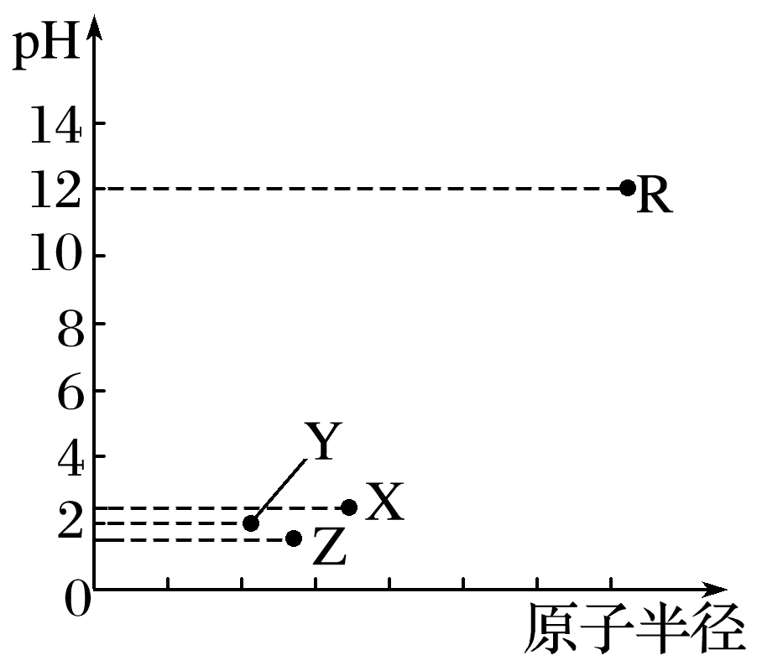
A．简单离子半径：Z＞Y＞R
B．R、Z最高价氧化物的水化物以物质的量比1∶1反应，可得化合物M，M的水溶液中c(H＋)＜c(OH－)
C．Z、R组成的化合物R₂Z₈中，含有离子键和非极性共价键
D．简单气态氢化物的热稳定性：Y＞Z＞X
答案 B
解析 依题意，四种元素的原子核外L层上都有8个电子，它们都位于第三周期，由图像知，R的最高价氧化物的水化物是一元强碱，Y的最高价氧化物的水化物是一元强酸，Z的最高价氧化物的水化物是二元强酸，X的最高价氧化物的水化物是中强酸。结合原子半径大小可推知，R为钠，X为磷，Y为氯，Z为硫。离子半径r(S^{2－})＞r(Cl－)＞r(Na＋)，A项正确；氢氧化钠与硫酸以物质的量之比1∶1反应生成NaHSO₄，其水溶液呈酸性，c(H＋)＞c(OH－)，B项错误；化合物Na₂S₈是由Na＋和S以离子键结合形成的离子化合物，而S内的硫原子间则以非极性共价键结合，C项正确；简单气态氢化物的热稳定性HCl＞H₂S＞PH₃，D项正确。
B组(24分钟)
1．短周期主族元素e、f、g、h的原子序数依次增大，e的气态氢化物能使湿润的红色石蕊试纸变蓝色，f是短周期中金属性最强的元素，g的最高正化合价和最低负化合价之和等于0，f和h组成的化合物的水溶液呈中性。下列说法正确的是( )
A．最高价含氧酸的酸性：h＞g＞e
B．气态氢化物的热稳定性：e＞g
C．简单离子半径：f＞h＞e
D．e和g组成的化合物中含有离子键
答案 B
解析 依题意，e为氮，f为钠，g为硅，h为氯。酸性：HClO₄＞HNO₃＞H₂SiO₃，A项错误；热稳定性：NH₃＞CH₄＞SiH₄，B项正确；简单离子半径：Cl－＞N^{3－}＞Na＋，C项错误；氮化硅(Si₃N₄)中只含有共价键N—Si键，D项错误。
2．W、X、Y、Z是短周期元素，其部分性质如下表：
W | 单质是淡黄色固体
X | 在地壳中的含量居第二位
Y | 原子最外层电子数是电子总数的
Z | 第三周期原子半径最小的金属

下列说法正确的是( )
A．Z的氧化物属于碱性氧化物
B．最高价氧化物对应水化物的酸性：Y＞X
C．简单离子半径：Z＞W
D．气态氢化物的热稳定性：X＞W
答案 B
解析 根据表中性质可知W是硫，X是硅，Y是碳，Z是铝。Al₂O₃是两性氧化物，A项错误；碳的非金属性比硅强，所以酸性：H₂CO₃＞H₂SiO₃，B项正确；S^{2－}比Al^{3＋}多1个电子层，S^{2－}半径较大，C项错误；硫的非金属性比硅强，则硫的气态氢化物较稳定，D项错误。
3．短周期主族元素X、Y、Z、W原子序数和族序数均依次增大，其中只有Y、Z处于同一周期，Z是地壳中含量最多的元素。下列说法正确的是( )
A．Y一定是非金属元素
B．原子半径：r(X)<r(Z)<r(Y)
C．W的最高价氧化物对应水化物的钠盐是“84”消毒液的主要成分
D．X与Z形成的化合物中只含有X—Z共价键
答案 B
解析 只关注常规信息“原子序数依次增大”，忽略本题中“族序数依次增大”的重要信息，无法判断出W。Z是地壳中含量最多的元素，即氧元素；只有Y、Z处于同一周期，则X只能为氢元素，W为第三周期ⅦA族元素，为氯元素；则Y可能为Be、B、C、N中的一种。A项，Y为Be时，是金属元素，错误；B项，氢原子半径最小，同一周期，主族元素从左到右，原子半径逐渐减小，故原子半径：r(H)<r(O)<r(Y)，正确；C项，W的最高价氧化物对应水化物的钠盐是NaClO₄，而“84”消毒液的主要成分是NaClO，错误；D项，X与Z形成的化合物可能是水或过氧化氢，过氧化氢中含有O—O共价键，错误。
4.四种短周期元素在元素周期表中的位置如图所示，下列说法不正确的是( )
INCLUDEPICTURE "E:\\张红\\2019\\大二轮\\考前三个 化学通用\\全书完整的Word版文档\\第一篇\\K45.TIF" \* MERGEFORMATINET INCLUDEPICTURE "E:\\2019赵瑊\\看PPT\\考前三个月 化学 通用\\全书完整的Word版文档\\第一篇\\K45.TIF" \* MERGEFORMATINET INCLUDEPICTURE "C:\\Users\\Administrator\\Desktop\\K45.TIF" \* MERGEFORMATINET 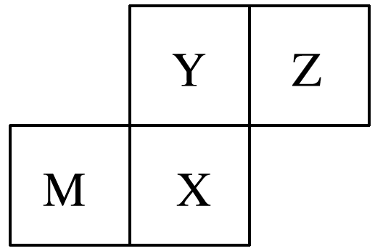
A．只有M可能是金属元素
B．四种元素中最活泼的非金属元素是Z
C．X、M的最高价氧化物对应水化物的酸性：X>M
D．单质沸点：M>Z
答案 B
解析 根据元素周期表的结构可知，M、X、Y、Z分别为Al、Si、C、N或Si、P、N、O或P、S、O、F或S、Cl、F、Ne；A项，只有M可能为金属元素，正确；B项，忽略Z可能为Ne而错判，Ne是稀有气体元素，不是四种元素中最活泼的非金属元素，错误；C项，元素周期表中，同一周期主族元素从左向右元素非金属性逐渐增强，其最高价氧化物对应水化物的酸性逐渐增强，正确；D项，四种情况下，M的单质为铝、硅、白磷(或红磷等)、硫，常温下均为固体，Z的单质为N₂、O₂(O₃)、F₂、Ne，常温下均为气体，则M形成单质的沸点大于Z形成单质的沸点，正确。
5．(2019·陕西汉中中学模拟)X、Y、Z、W为四种短周期元素，有关这四种元素的说法中正确的是( )
元素 | X | Y | Z | W
原子半径/nm | 0.077 | 0.075 | 0.102 | 0.099
最高正价或最低负价 | ＋4 | ＋5 | －2 | －1

A.1 mol W的单质参加氧化还原反应时转移的电子数一定为2 mol
B．W、X、Y三种元素的最高价氧化物对应水化物的酸性依次增强
C．Y的氢化物与W的单质反应的产物中可能含有共价键和离子键
D．0.3 mol Cu分别与足量HYO₃和H₂ZO₄的稀溶液反应均产生0.2 mol气体
答案 C
解析 根据原子半径数据及特征化合价，W为Cl，X为C，Y为N，Z为S。1 mol Cl₂若只作氧化剂，转移电子数为2 mol，若与NaOH反应既作氧化剂又作还原剂，转移电子数为1 mol，A项错误；HClO₄、H₂CO₃、HNO₃中，HClO₄的酸性最强，B项错误；NH₃和Cl₂反应可生成N₂和NH₄Cl等，在NH₄Cl中既有共价键又有离子键，C项正确；0.3 mol Cu和足量稀硝酸反应放出NO为n(NO)＝ mol＝0.2 mol，Cu和稀硫酸不反应，D项错误。
6．(2018·重庆六校高三第一次联考)短周期主族元素W、X、Y、Z的原子序数依次增大。K、L、M均是由这些元素组成的二元化合物，甲、乙分别是元素X、Y的单质，甲是常见的固体，乙是常见的气体。K是无色气体，是主要的大气污染物之一。0.05 mol·L^{－1}丙溶液的pH为1，上述物质的转化关系如图所示。下列说法正确的是( )
INCLUDEPICTURE "E:\\张红\\2019\\大二轮\\考前三个 化学通用\\全书完整的Word版文档\\第一篇\\K46.TIF" \* MERGEFORMATINET INCLUDEPICTURE "E:\\2019赵瑊\\看PPT\\考前三个月 化学 通用\\全书完整的Word版文档\\第一篇\\K46.TIF" \* MERGEFORMATINET INCLUDEPICTURE "C:\\Users\\Administrator\\Desktop\\K46.TIF" \* MERGEFORMATINET 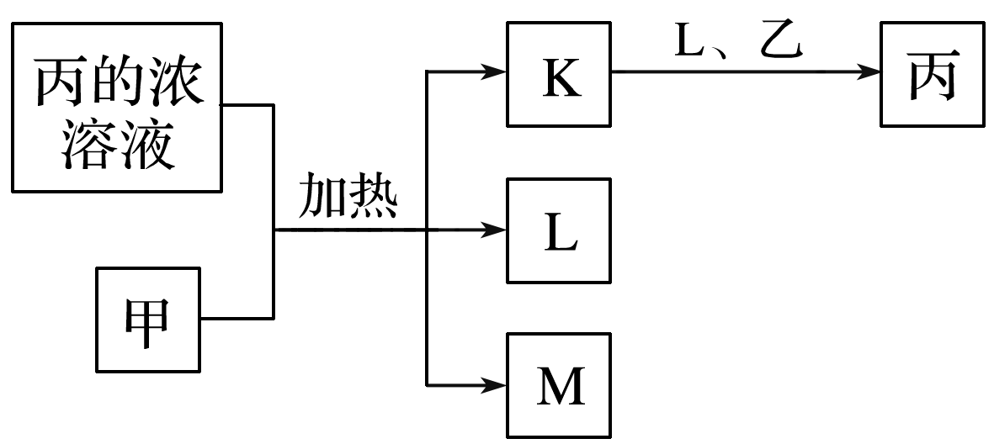
A．丙也可由W、Y组成的某种化合物与K直接反应制得
B．K、L、M中沸点最高的是M
C．原子半径：W<X<Y
D．元素的非金属性：Z>Y>X
答案 A
解析 本题的突破口是“0.05 mol·L^{－1}丙溶液的pH为1”，据此推出丙为二元强酸，因为W、X、Y、Z为短周期元素，所以丙为H₂SO₄，再结合题给条件及转化关系图，推出W、X、Y、Z分别为H、C、O、S，K、L、M分别为SO₂、H₂O、CO₂，甲、乙分别为C和O₂。SO₂与H₂O₂反应可以得到H₂SO₄，A项正确；常温下SO₂、CO₂是气体，H₂O是液体，H₂O的沸点最高，B项错误；同周期主族元素，原子半径从左到右逐渐减小，故原子半径：H<O<C，C项错误；同主族元素，从上到下非金属性逐渐减弱，又碳酸的酸性小于硫酸，故非金属性：O>S>C，D项错误。
7. W、X、Y、Z为原子序数依次增大的四种短周期元素，其中两种为非金属元素。W的气态氢化物遇到其最高价氧化物对应的水化物产生“白烟”，Z的最外层电子数等于其电子层数的2倍，W和X的最外层电子数之和等于Z的族序数。在含X和Y的可溶性盐溶液中通入过量的CO₂，产生沉淀的质量与CO₂体积的关系如图所示。下列说法正确的是( )
INCLUDEPICTURE "E:\\张红\\2019\\大二轮\\考前三个 化学通用\\全书完整的Word版文档\\第一篇\\K47.TIF" \* MERGEFORMATINET INCLUDEPICTURE "E:\\2019赵瑊\\看PPT\\考前三个月 化学 通用\\全书完整的Word版文档\\第一篇\\K47.TIF" \* MERGEFORMATINET INCLUDEPICTURE "C:\\Users\\Administrator\\Desktop\\K47.TIF" \* MERGEFORMATINET 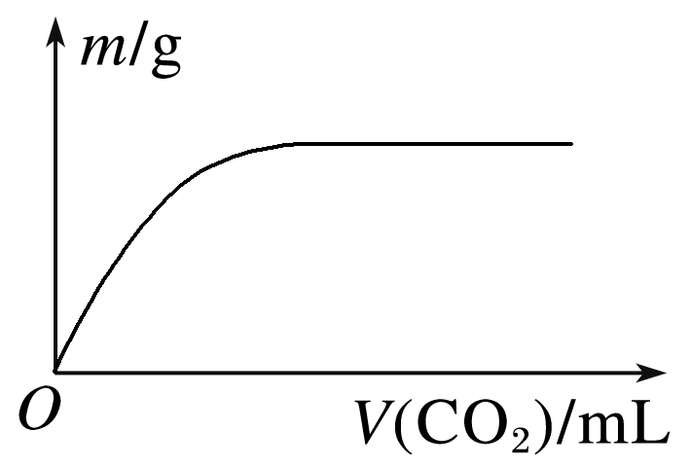
A．简单离子半径：X>Y>Z>W
B．Z的氧化物对应的水化物均为强酸
C．含Y的阴离子溶液与含Y的阳离子溶液能够发生反应
D．工业上可用电解法或热还原法制备X和Y的单质
答案 C
解析 W的气态氢化物遇到其最高价氧化物对应的水化物产生“白烟”，W为氮元素；短周期元素中，原子的最外层电子数等于电子层数2倍的元素有C、S元素，Z的原子序数大于7，所以Z为硫元素；又因为W和X的最外层电子数之和等于Z的最外层电子数，所以X为钠元素；由图知，通入CO₂产生沉淀，且沉淀不溶于过量的CO₂，NaAlO₂、Na₂SiO₃溶液中通入CO₂产生沉淀，且硅酸、氢氧化铝不溶于CO₂，但四种元素中有两种非金属元素，故Y为铝元素，不能为硅元素。S^{2－}、N^{3－}、Na＋、Al^{3＋}的离子半径依次减小，A项错误；硫的含氧酸有H₂SO₃、H₂SO₄，H₂SO₃是弱酸，B项错误；含Al^{3＋}和AlO的溶液能够发生反应生成氢氧化铝沉淀，C项正确；工业上可以采用电解法制备钠、铝，但是不能用热还原法制备，D项错误。
8.五种主族元素在周期表中的位置如图所示。L的单质在常温常压下呈液态，且保存时需要用水液封。下列推断正确的是( )
INCLUDEPICTURE "E:\\张红\\2019\\大二轮\\考前三个 化学通用\\全书完整的Word版文档\\第一篇\\K48.TIF" \* MERGEFORMATINET INCLUDEPICTURE "E:\\2019赵瑊\\看PPT\\考前三个月 化学 通用\\全书完整的Word版文档\\第一篇\\K48.TIF" \* MERGEFORMATINET INCLUDEPICTURE "C:\\Users\\Administrator\\Desktop\\K48.TIF" \* MERGEFORMATINET 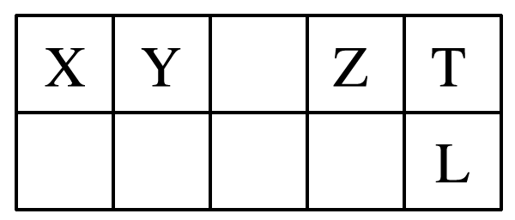
A．原子半径：X<Y<Z<T<L
B．气态氢化物的还原性：L>Z>T
C．含X的两种盐溶液混合可能生成沉淀
D．Y和T组成的化合物是离子化合物
答案 C
解析 L的单质在常温常压下呈液态，且保存时需要用水液封，则L为溴，再根据其他元素在周期表中的位置可以推出T为Cl、Z为S、Y为Si、X为Al。L的电子层数最多，所以其原子半径较大，其他元素位于同一周期，电子层数相同，核电荷数越大，原子半径越小，则原子半径大小关系为T<Z<Y<X，故A错误；L、Z、T分别为Br、S、Cl，它们的非金属性为Cl>Br>S，非金属性越强，气态氢化物的还原性越弱，所以气态氢化物的还原性大小关系为Z>L>T，故B错误；X为Al，铝的盐溶液偏铝酸钠和氯化铝能够反应生成氢氧化铝沉淀，故C正确；Y和T组成的化合物为四氯化硅，为共价化合物，不是离子化合物，故D错误。

